B13 倪敏优秀教师培育室讲座开设情况一览表

表1 市级讲座开设汇总表
序号 | 执教者 | 开课课题 | 开课时间 | 组织单位 | 级别
1 | 倪敏 | 诗意数学教学研究与实践 | 2023.8 | 常州市教师发展学院

表2 区级讲座开设汇总表
序号 | 执教者 | 开课课题 | 开课时间 | 组织单位 | 级别
1 | 骆晓倩 | 新技术携手数学实验 助力核心素养提升 | 2023.12.08 | 新北区教师发展中心 | 区级
2 | 倪敏 | 数学学科实践 推进鱼粉方式变革 | 2024.4 | 新北区教师发展中心 | 区级
3 | 倪敏 | 关联数学实践 挖掘育人价值 | 2024.3 | 新北区教师发展中心 | 区级
4 | 倪敏 | 聚焦素养 有效复习 | 2024.1 | 新北区教师发展中心 | 区级
5 | 倪敏 | 数学实践促进思维发展 | 2023.11 | 新北区教师发展中心 | 区级
6 | 倪敏 | 新课程背景下数学学科实践的有效路径 | 2023.12 | 新北区教师发展中心 | 区级

材料1 市级讲座材料
序号 | 讲座证书 | 网上公示链接
1 | 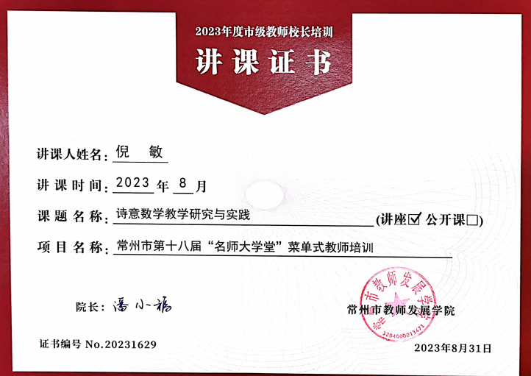
2
3

材料2 区级讲座材料
序号 | 讲座证书 | 网上公示链接
1 | 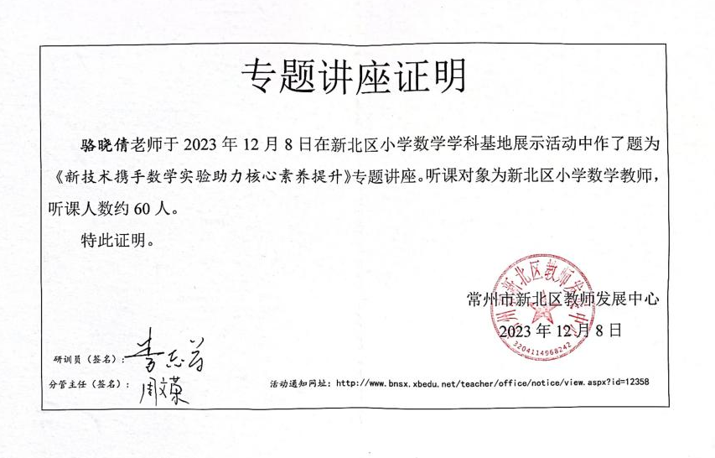 | http://www.bnsx.xbedu.net/teacher/office/notice/viewsw.aspx?id=12358&taskid=10571714
2 | 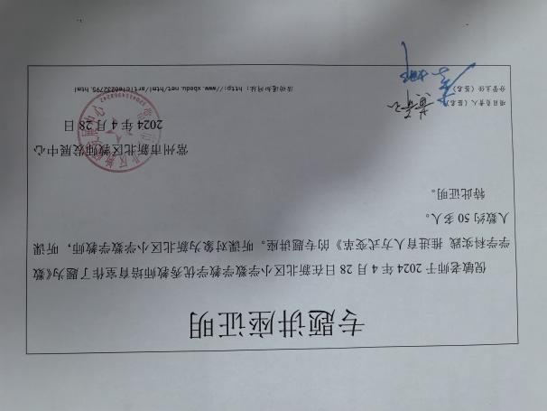
3 | 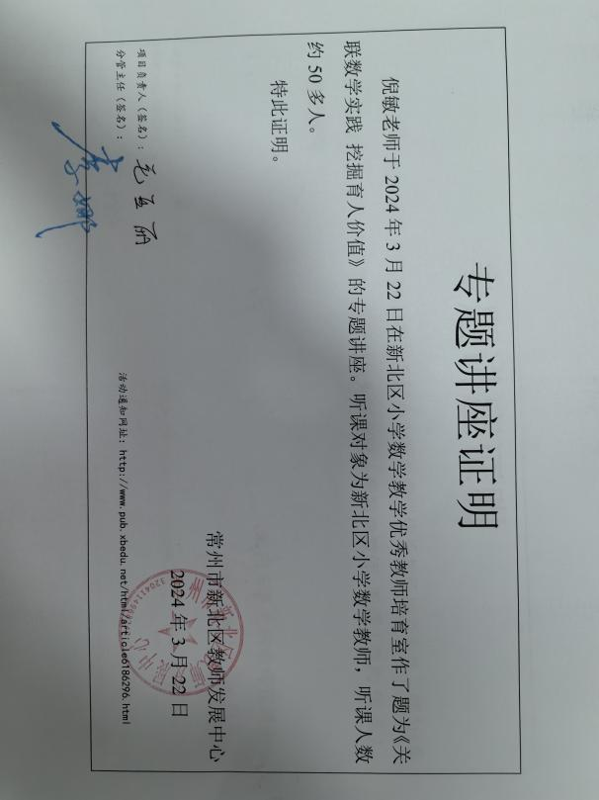
4 | 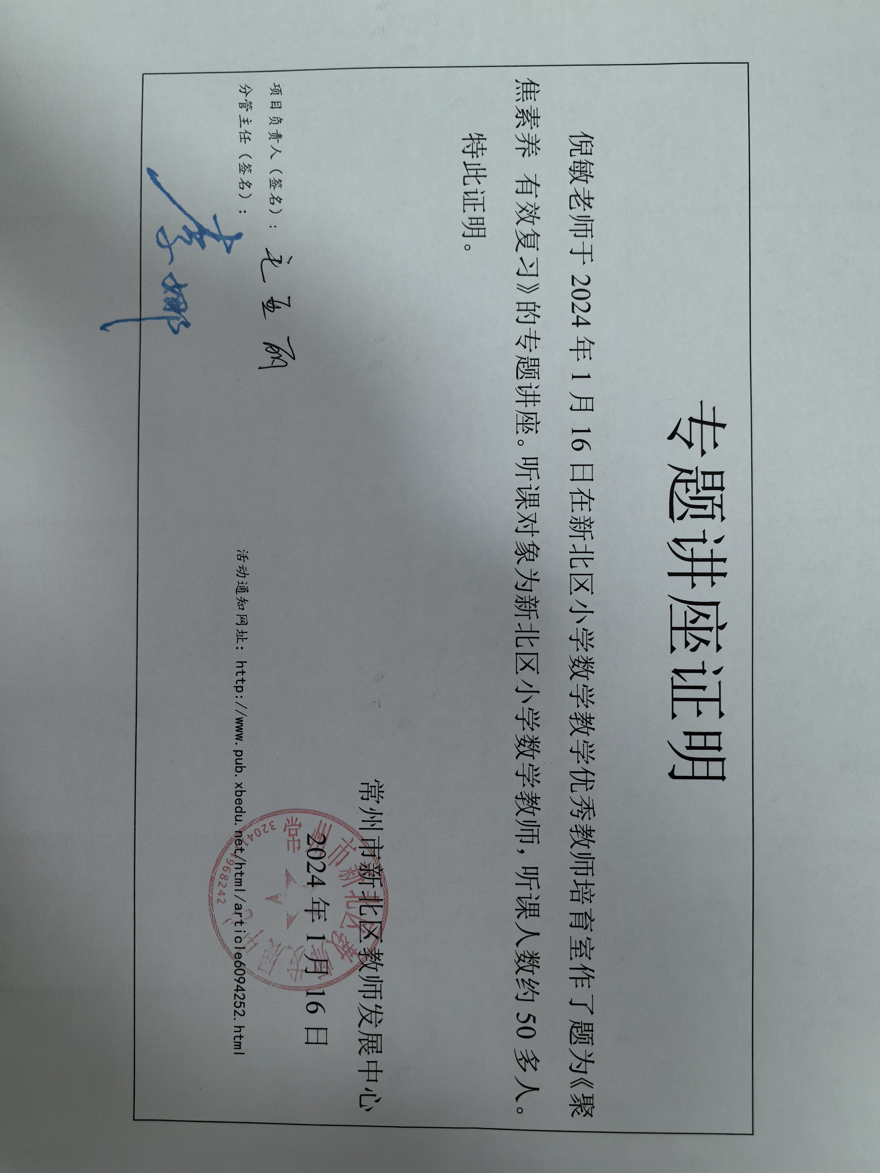
5 | 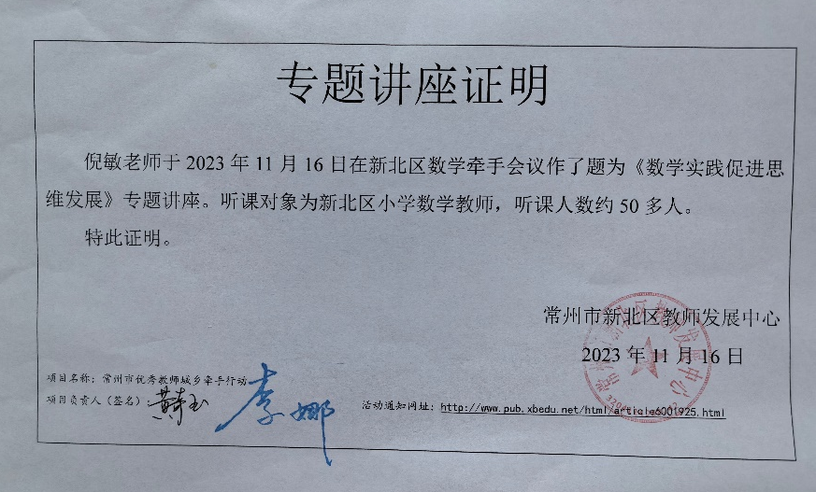
6 | 